イベントを作成する
何よりも先に決める四つ — そのうち一つは後から変えるのが厄介です。
2026-08-27 · https://offision.com/help/ja/event-coordinator/create-an-event/
新しいイベントを作成 は短いフォームを開きます。尋ねることはごくわずかです。ほかはすべて後から編集画面で足すからです。
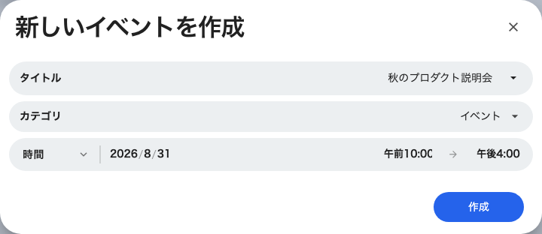
「イベントを作成」で尋ねられるのは四つだけ。残りは後から追加します。

1. 単発かシリーズか
単発イベント は一度きり。シリーズイベント はその下に セクション を持つ一つのイベントです — コースの四日程、毎週月曜の同じオリエンテーション。
ここが決めどころです:
以下すべてがこの答えにぶら下がるので、後から変えるのは厄介です。二回目がありうるなら、シリーズにしてセクションを一つだけ作ってください。セクション一つのシリーズは単発イベントとほぼ同じように振る舞い、後から二日目を足すのは何の手間もかかりません。

2. カテゴリを選ぶ
必須で、単なる分類ではありません。カテゴリはイベントが現れるあらゆる場所での色を決め、公開ページで人が絞り込む軸になります。
会社にはすでに一組あります — イベント、講演、ウェビナー、セミナーなど。いちばん近いものを選んでください。空欄にはできません。

3. 名前を付ける
名前は一覧、公開ページ、ロビーの画面、そして全員のウォレットパスに出ます。聞いたことのない人に向けて書いてください — AH-Q3 ではなく 第3四半期 全社集会 です。
会社が複数の言語で動いているなら、それぞれの言語で名前を付けてください。英語だけで名付けたイベントは、日本語の画面の中でも英語で表示され、ウォレットパスも同じように落ちます。

4. 期間を決める
開始と終了、または 終日。後から自由に変えられます — ただしリマインダーを設定した後に動かすと、古い時刻を狙っていたリマインダーは落ちるので、変えるなら早めに。

保存すると何が起きるか
下書き のイベントができ、あなたがその担当者になります。他の誰にも見えず、何も送られていません。編集画面がそのイベントで開き、詳細も参加登録も招待も、そこから先の作業です。

次に
いつどこで開くかを決める

